УТВЕРЖДАЮ  Глава администрации  городского округа  «Город Йошкар-Ола»  ________________ А.А. Трудинов  «_____» ____________ 2025 г. | УТВЕРЖДАЮ  Министр спорта  Республики Марий Эл  ________________ С.А. Мухортов  «_____» ____________ 2025 г.
СОГЛАСОВАНО
Председатель Региональной физкультурно-спортивной общественной организации «Федерация легкой атлетики Республики Марий Эл»
________________ А.Н.Гребнев
«_____» ______________ 2025 г.

П О Л О Ж Е Н И Е

о проведении XLI Йошкар-Олинского полумарафона,
посвященного Дню города Йошкар-Олы и Дню физкультурника

г.Йошкар-Ола
2025 г.

1.Общие положения

XLI Йошкар-Олинский полумарафон (далее – полумарафон) проводится в целях привлечения жителей и гостей города Йошкар-Олы к регулярным занятиям физической культурой и спортом.
Полумарафон проводится в целях:
– пропаганды здорового образа жизни, направленной на улучшение общественного психологического климата и продолжительности жизни, за счет популяризации занятий оздоровительным бегом среди различных категорий населения;
– вовлечения различных групп населения г. Йошкар-Олы, Республики Марий Эл и соседних регионов в регулярные занятия физической культурой и спортом;
– стимулирования роста спортивных достижений в беге на длинные дистанции;
– выявления сильнейших бегунов на длинные дистанции;
– укрепления связей представителей спортивной общественности Республики Марий Эл с любителями бега Российской Федерации.

2. Место и сроки проведения полумарафона

2.1. Полумарафон проводится 10 августа 2025 г. по трассе, утвержденной оргкомитетом полумарафона (приложение 1.).
2.2. Дистанции полумарафона: 5 км, 10 км и 21,1 км. Лимит времени преодоления дистанции 21,1 км – 3 часа.
Несоревновательный забег «Достигая Цели» на дистанции 800 м, для любителей и гостей полумарафона не зарегистрировавшихся на сайте https://russiarunning.com/event/Polumarafon будет организован без выдачи стартовых пакетов.
2.3. Комиссия по допуску участников, осуществляющая проверку документов, касающихся допуска участников, в т.ч. медицинских справок
и выдачу участникам стартовых пакетов, работает 8 августа 2025 года
с 14.00 до 18.00 - выдача стартовых пакетов участникам полумарафона на территории холла Ленинский пр-т д.25.
9 августа 2025 года
с 10.00 до 18.00 - выдача стартовых пакетов участникам полумарафона на территории холла Ленинский пр-т д.25.
10 августа 2025 года
с 7.30 до 8.30 - выдача стартовых пакетов участникам полумарафона по адресу: г.Йошкар-Ола, площадь Ленина.
2.4. Церемония торжественного открытия полумарафона проводится на площади Ленина г. Йошкар-Олы 10 августа 2025 года в 8.45
2.5. Программа полумарафона:
– старт на дистанциях 21,1 км, 10 км, 5 км – 9.00
– старт несоревновательного детского забега «Достигая Цели» на дистанции 800 метров – 9.10;
–старт несоревновательного инклюзивного забега «Достигая Цели» на дистанции 800 метров – 9.15.

3.Организаторы полумарафона

3.1. Общее руководство подготовкой и проведением соревнований осуществляет Управление по физической культуре, спорту и молодежной политике Администрации городского округа «Город Йошкар-Ола».
3.2. Непосредственная организация полумарафона возлагается
на организационный комитет XLI Йошкар-Олинского полумарафона (далее – оргкомитет) и утвержденную главную судейскую коллегию.
3.3. В состав оргкомитета входят:
– Управление по физической культуре, спорту и молодежной политике Администрации городского округа «Город Йошкар-Ола»;
– Региональная физкультурно-спортивная общественная организация «Федерация легкой атлетики Республики Марий Эл»;
– Министерство спорта Республики Марий Эл;
– АНО «Марий Град».
3.4. Управление по физической культуре, спорту и молодежной политике администрации городского округа «Город Йошкар-Ола»:
– оказывает содействие в организации и проведении полумарафона в пределах своей компетенции в порядке, установленном действующим законодательством;
– организует взаимодействие с правоохранительными органами с целью обеспечения безопасности участников и гостей в местах проведения полумарафона;
– обеспечивает функционирование инфраструктуры г. Йошкар-Олы
в объеме, необходимом для проведения полумарафона;
– организует информирование местных жителей о временных неудобствах, связанных с проведением полумарафона в местах его проведения;
– готовит к утверждению базовые документы для организации полумарафона, а именно: план-схему трассы полумарафона, план-схему стартового городка, схему перекрытия, сценарий культурно-развлекательной программы полумарафона;
– организует перекрытие автомобильных дорог на время проведения полумарафона;
– обеспечивает набор волонтеров и амбассадоров полумарафона, координирует их деятельность;
– участвует в информационном освещении полумарафона на территории г. Йошкар-Олы.
3.5. Региональная физкультурно-спортивная общественная организация «Федерация легкой атлетики Республики Марий Эл»:
– осуществляет организацию полумарафона в части обеспечения судейства и хронометража;
– формирует главную судейскую коллегию полумарафона
и контролирует ее работу в период подготовки и проведения полумарафона;
– участвует в разработке план-схемы трассы полумарафона и замере дистанций;
– контролирует подготовку трассы перед полумарафоном.
3.6. АНО «Мари Град»:
– оказывает содействие Управлению по физической культуре, спорту
и молодежной политике Администрации городского округа «Город
Йошкар-Ола» в разработке базовых документов для организации полумарафона;
– организует и проводит полумарафон;
– осуществляет рекламно-информационное обеспечение проведения полумарафона посредством информационно-телекоммуникационной сети «Интернет» и распространения информационных печатных материалов;
– участвует в работе по набору волонтеров и амбассадоров полумарафона;
– предоставляет призы победителям и призёрам полумарафона;
– привлекает предприятия и организации к участию в формировании призового фонда полумарафона в качестве партнеров и спонсоров полумарафона;
– оказывает услуги по изготовлению стартовых пакетов;
– оказывает услуги по взаимодействию с ООО «Мир бега».
3.7. Контроль за подготовкой и проведением полумарафона, рассмотрением официальных протестов и решением спорных вопросов возлагается на главную судейскую коллегию.
3.8. Состав главной судейской коллегии утверждается организационным комитетом полумарафона на этапе подготовки к полумарафону.

4. Обеспечение безопасности участников и зрителей

4.1. Полумарафон проводится в соответствии с требованиями соответствующих нормативно-правовых актов, действующих на территории Российской Федерации по вопросам обеспечения общественного порядка
и безопасности участников и зрителей.
Обеспечение безопасности участников и зрителей на спортивных соревнованиях осуществляется согласно требованиям Правил обеспечения безопасности при проведении официальных спортивных соревнований, утвержденных постановлением Правительства Российской Федерации
от 18 апреля 2014 г. № 353.
Участие в спортивных соревнованиях осуществляется только при наличии полиса страхования жизни и здоровья от несчастных случаев, который представляется в комиссию по допуску участников на каждого участника спортивных соревнований. Страхование участников спортивных соревнований может производиться как за счет бюджетных, так и внебюджетных средств в соответствии с законодательством Российской Федерации и субъектов Российской Федерации.
Допуск спортсменов к соревнованиям и оказание медицинской помощи, а также допуск участников осуществляется в соответствии с приказом Министерства здравоохранения Российской Федерации от 23.10.2020 г. №1144н «О порядке организации оказания медицинской помощи лицам, занимающимся физической культурой и спортом (в том числе при подготовке и проведении физкультурных мероприятий и спортивных мероприятий), включая порядок медицинского осмотра лиц, желающих пройти спортивную подготовку, заниматься физической культурой и спортом в организациях и (или) выполнить нормативы испытаний (тестов) Всероссийского физкультурно-спортивного комплекса «Готов к труду и обороне».
4.3. В соответствии с Правилами соревнований ВФЛА (глава 5.8.2) каждый участник должен иметь медицинскую справку, которая является основанием для допуска к участию в полумарафоне.

5. Участники полумарафона

5.1. Полумарафон проводится для мужчин, женщин, юношей, девушек, детей и лиц с ограниченными физическими возможностями (инклюзия) на следующих дистанциях:
– несоревновательный забег "Достигая Цели" на дистанции 800 метров – все желающие;
– 21,1 км – с 16 лет (по состоянию на 31 декабря текущего года);
– 10 км и 5 км – с 14 лет (по состоянию на 31 декабря текущего года).
5.2. К участию в полумарафоне допускаются все желающие, прошедшие медицинский осмотр и имеющие разрешение врача на участие
в полумарафоне, заполнившие карточку участника при получении стартового пакета (приложение 2). Участникам на дистанции 21,1 км, 10 км и 5 км в возрасте до 18 лет, кроме того, требуется письменное согласие родителей.
5.3. Лимит времени преодоления дистанции 21,1км – 3 часа. Участники, не укладывающиеся в лимит времени, снимаются с дистанции.
5.4. Лимит количества участников на дистанции 21,1 км 200 человек, на дистанции 10 км и 5 км – по 200 человек.

6. Регистрация участников полумарафона

6.1. В процедуру регистрации участников полумарафона входят отправка заявки и оплата стартового взноса
6.2. Стартовый взнос до 8.00 часов 10 августа 2025 г. включительно:
– дистанция 21,1 км. –2100 руб.;
– дистанция 5 км. – 1700 руб.;
– дистанция 10 км. – 1900 руб.;
– несоревновательный забег "Достигая Цели" – бесплатно.
6.3. Стартовый взнос до 00.00 часов 03 августа 2025 г. включительно:
– дистанция 21,1 км. – 1900 руб.;
– дистанция 5 км – 1500 руб.;
– дистанция 10 км – 1700 руб.;
– несоревновательный забег "Достигая Цели" – бесплатно.
6.4. Льготным категориям граждан предоставляются скидки на оплату стартового взноса:
- Многодетные семьи, пенсионеры, инвалиды – скидка 10%;
- Ветераны боевых действий – скидка 20%;
Для получения промокода на скидку необходимо прислать фотографию удостоверения, подтверждающего статус льготы, ФИО участника и желаемую дистанцию на электронный адрес gorsportkomitet@i-ola.ru
Скидка для представителей льготных категорий на первую волну слотов не предоставляется.
Использовать скидку можно только при личной регистрации. Если по промокоду будет зарегистрирован другой человек, промокод будет аннулирован без возможности восстановления.
7. Подведение итогов полумарафона

7.1. Награждение победителей и призеров осуществляется организаторами и партнерами полумарафона.
7.2. Участники, пробежавшие несоревновательный забег «Достигая цели» и не нарушившие при этом правил легкоатлетических соревнований получают наградную атрибутику (финишную медаль).
7.3. На дистанциях 5 км и 10 км награждаются мужчины и женщины отдельно, занявшие 1, 2 и 3 места в абсолютном первенстве.
7.4. На дистанции 21,1 км в абсолютном первенстве награждаются отдельно мужчины и женщины, занявшие 1, 2, 3, 4, 5, 6 места;
На дистанции 21,1 км награждаются памятными сувенирами победители в следующих половозрастных группах:
– среди участников в возрасте 35 - 39 лет (мужчины и женщины отдельно – 1 место);
– среди участников в возрасте 40 - 44 лет (мужчины и женщины отдельно – 1 место);
– среди участников в возрасте 45 - 49 лет (мужчины и женщины отдельно – 1 место);
– среди участников в возрасте 50 - 54 лет (мужчины и женщины отдельно – 1 место);
– среди участников в возрасте 55 - 59 лет (мужчины и женщины отдельно – 1 место);
– среди участников в возрасте 60 - 64 лет (мужчины и женщины отдельно – 1 место);
– среди участников в возрасте 65 - 69 лет (мужчины и женщины отдельно – 1 место);
– среди участников в возрасте 70 – 74 лет (мужчины и женщины отдельно – 1 место);
– среди участников в возрасте 75 лет и старше (мужчины и женщины отдельно – 1 место);

7.5. Итоговый протокол XLI Йошкар-Олинского полумарафона размещается на странице Управления по физической культуре, спорту и молодежной политике администрации городского округа «Город Йошкар-Ола» https://vk.com/sportmolyola

8. Условия финансирования полумарафона

8.1. Министерство спорта Республики Марий Эл обеспечивает медицинское обслуживание (в том числе: по предоставлению специализированной скорой медицинской помощи с автомобилем скорой медицинской помощи) и оплату судейства.
8.2. Расходы по организации и проведению полумарафона осуществляются за счет средств:
– средства организаторов;
– средства партнеров и спонсоров;
– платежи участников за участие в полумарафоне.
8.3. Расходы по командированию иногородних участников (проезд, проживание, питание, суточные) несут командирующие организации или участники лично.

9. Фото - и видеосъемка полумарафона

9.1. Организаторы осуществляют фото- и видеосъёмку полумарафона без ограничений.
9.2. Организаторы оставляют за собой право использовать полученные ими во время полумарафона материалы по своему усмотрению в рамках уставной деятельности, а также рекламы беговых событий.
_______________________________

Приложение 1.
Схема трассы

XLI Йошкар-Олинского полумарафона,
посвященного Дню города Йошкар-Олы и Дню физкультурника

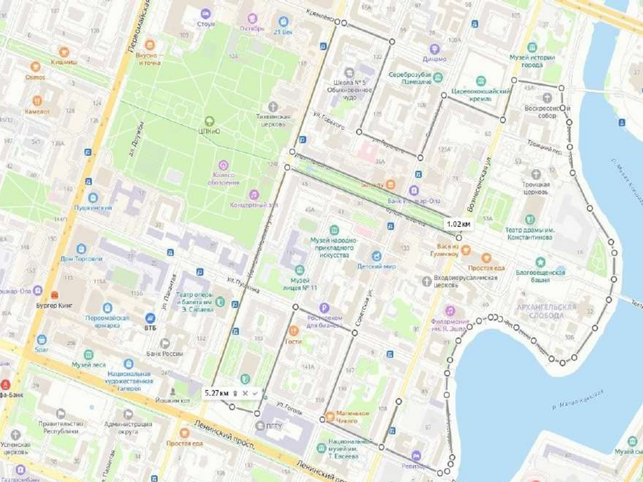

Приложение 2.

К А Р Т О Ч К А У Ч А С Т Н И К А

XLI Йошкар-Олинского полумарафона
Дистанция:
Стартовый №:

Фамилия ___________________________ Дата рождения _____________________

Имя _______________________________ Полных лет ________________________ Пол (М/Ж)

Отчество ___________________________ Телефон ___________________________________________
Я, нижеподписавшийся, прошу допустить меня (моего несовершеннолетнего ребенка) к участию
в легкоатлетических соревнованиях, проводимых 10 августа 2025 года в г. Йошкар-Оле, и принимаю на себя личную ответственность за свое здоровье (за здоровье моего несовершеннолетнего ребенка).
Находясь в здравом уме и твердой памяти, я подтверждаю, что осознаю все риски, сопряженные с моим участием (участием моего несовершенного ребёнка) в соревнованиях на вышеуказанной дистанции. Я подтверждаю, что ответственность за любые возможные травмы, приступы нездоровья и смерть, произошедшие во время спортивных мероприятий, возлагаю на себя.
Я подтверждаю, что не имею никаких медицинских противопоказаний, препятствующих моему участию в соревнованиях (участию в соревнованиях моего несовершеннолетнего ребёнка).
Я выражаю согласие на обработку моих персональных данных (персональных данных моего несовершеннолетнего ребенка), т.е. совершение, в том числе, следующих действий: обработку (включая сбор), систематизацию, накопление, хранение, уточнение (обновление, изменение), использование, обезличивание, блокирование, уничтожение персональных данных, переданных мной при регистрации на мероприятие (общее описание вышеуказанных способов обработки данных приведено в ФЗ №152 от 27.07.2006 г.), а также на передачу такой информации третьими лицами в случаях, установленных нормативными документами и законодательством.

Дата ________________ Подпись ________________ Расшифровка подписи ___________________________

К А Р Т О Ч К А У Ч А С Т Н И К А
XLI Йошкар-Олинского полумарафона
Дистанция: 800м.
Достигая цели

Фамилия ___________________________ Дата рождения _____________________

Имя _______________________________ Полных лет ________________________ Пол (М/Ж)

Отчество ___________________________ Телефон __________________________________________
Я, нижеподписавшийся, прошу допустить меня (моего несовершеннолетнего ребенка)
_____________________________________________________________________________________________ к участию в легкоатлетических соревнованиях, проводимых 10 августа 2025 года в г. Йошкар-Оле, и принимаю на себя личную ответственность за свое здоровье (за здоровье моего несовершеннолетнего ребенка).
Находясь в здравом уме и твердой памяти, я подтверждаю, что осознаю все риски, сопряженные с моим участием (участием моего несовершенного ребёнка) в соревнованиях на вышеуказанной дистанции. Я подтверждаю, что ответственность за любые возможные травмы, приступы нездоровья и смерть, произошедшие во время спортивных мероприятий, возлагаю на себя.
Я подтверждаю, что не имею никаких медицинских противопоказаний, препятствующих моему участию в соревнованиях (участию в соревнованиях моего несовершеннолетнего ребёнка).
Я выражаю согласие на обработку моих персональных данных (персональных данных моего несовершеннолетнего ребенка), т.е. совершение, в том числе, следующих действий: обработку (включая сбор), систематизацию, накопление, хранение, уточнение (обновление, изменение), использование, обезличивание, блокирование, уничтожение персональных данных, переданных мной при регистрации на мероприятие (общее описание вышеуказанных способов обработки данных приведено в ФЗ №152 от 27.07.2006 г.), а также на передачу такой информации третьими лицами в случаях, установленных нормативными документами и законодательством.

Дата ________________ Подпись ________________ Расшифровка подписи ___________________________

